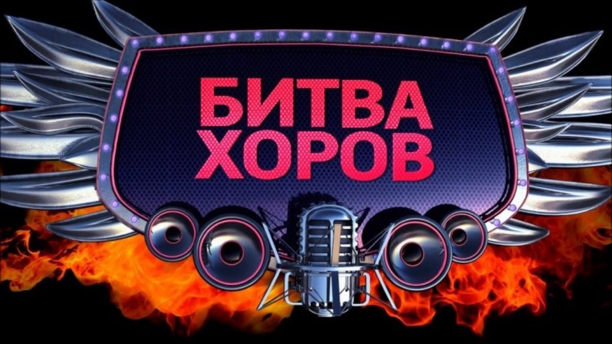
18 апреля в нашей школе состоялся первый тур «Битвы хоров-2022», в котором приняли участие 20 школьных хоров. В конкурсе принимали участие ученики 1-11 классов. Ребята долго готовились, подбирали песни, много репетировали. Выступили все очень достойно. Песни были разные, - о России, о родном городе, о героях, о дружбе, о любви, о весне. Звучали армейские песни, и даже песни в стиле рок. Выступления конкурсантов оценивало компетентное жюри. Основными критериями, по которым проводилось оценивание, были: массовость, внешний вид, исполнительское мастерство. Одним словом, праздник песни, дружбы и хорошего настроения состоялся. Довольны остались все - и исполнители, и зрители. Итог 1-го тура – все хоровые коллективы со своим набранным количеством баллов переходят во 2-ой тур, который состоится 6 мая.
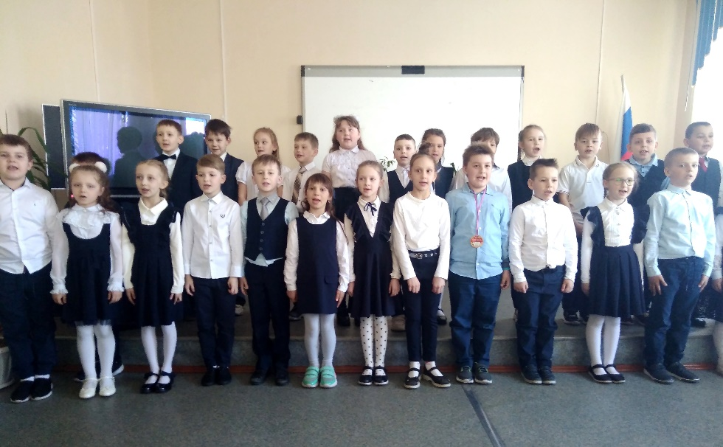

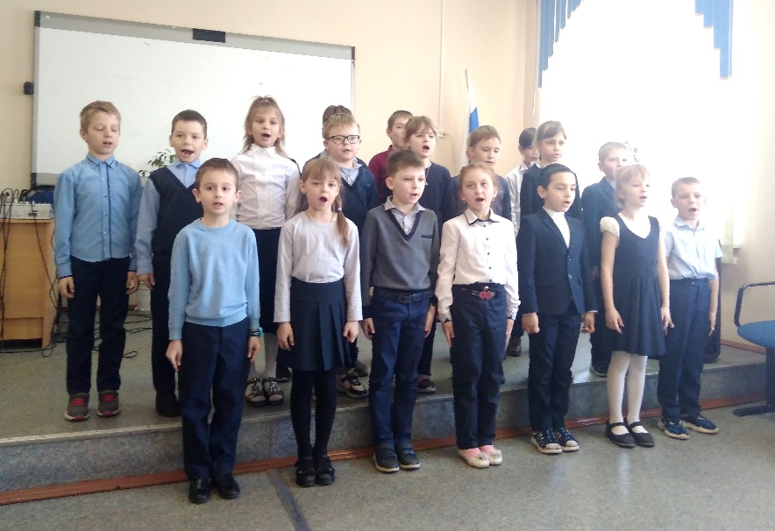

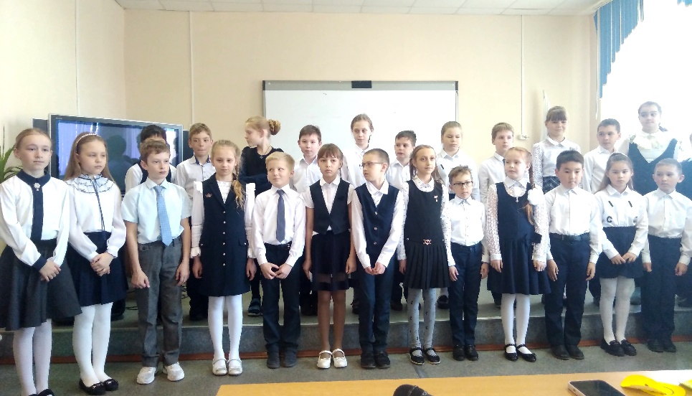
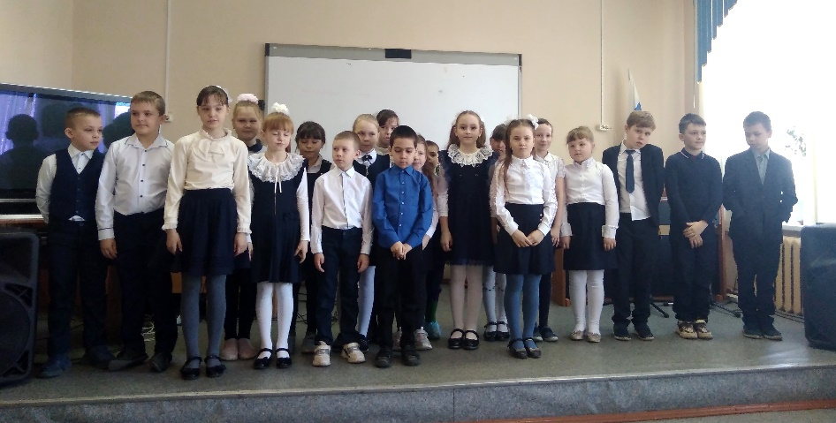

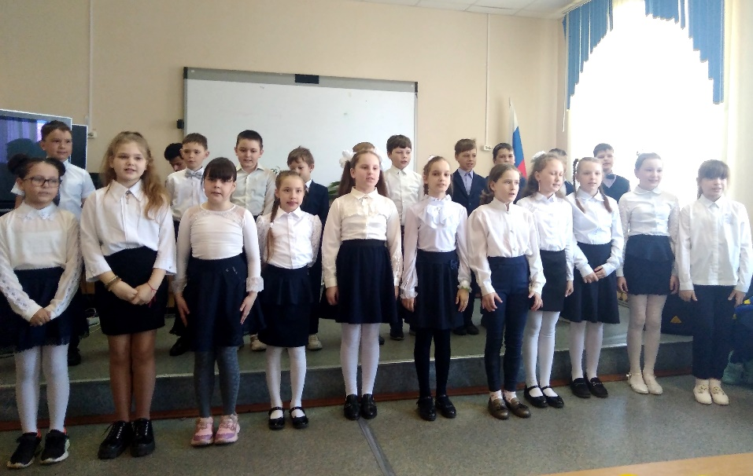

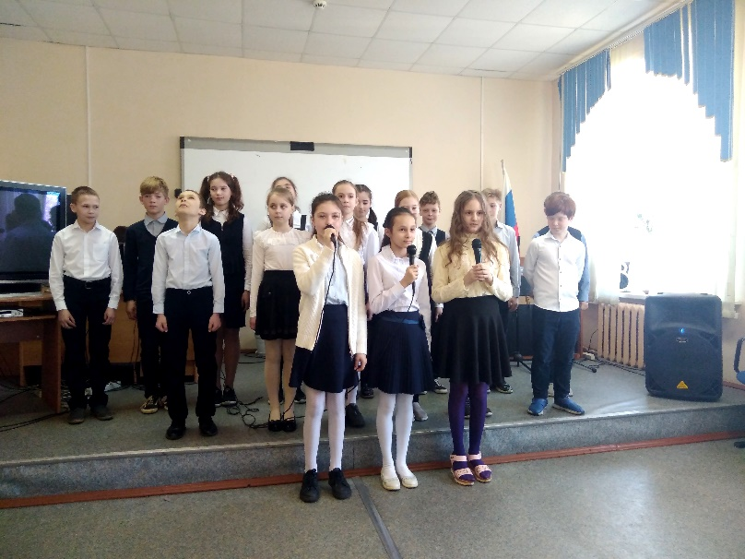

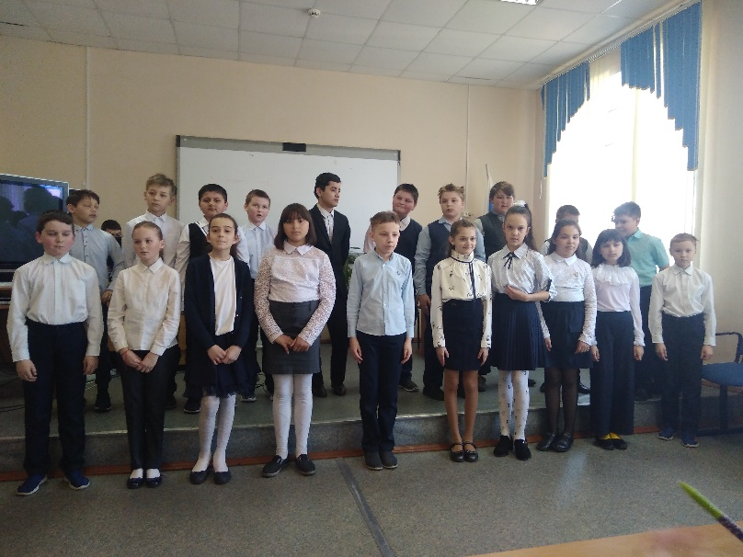

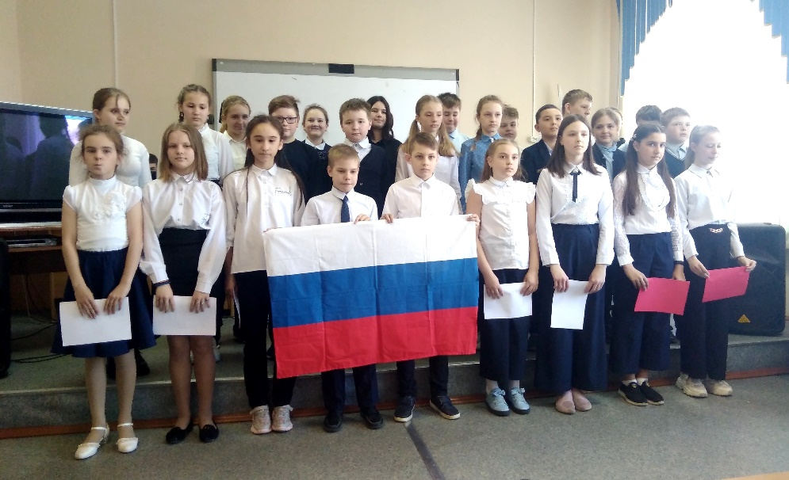

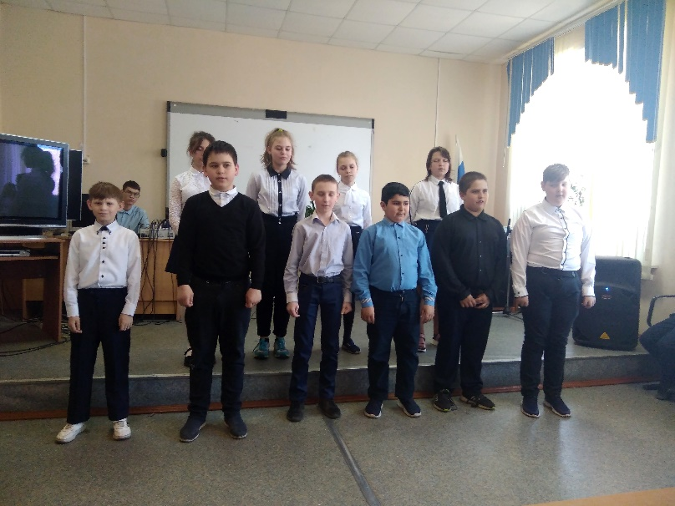

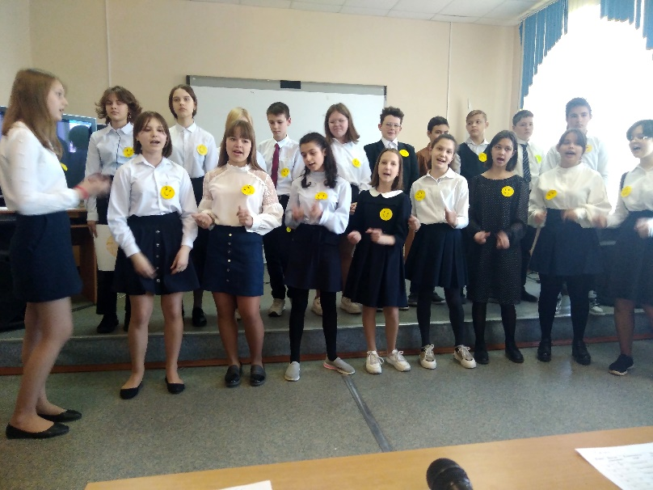

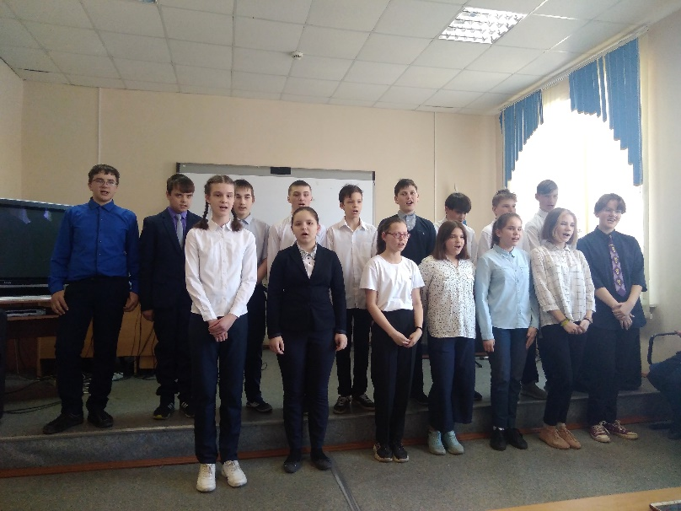

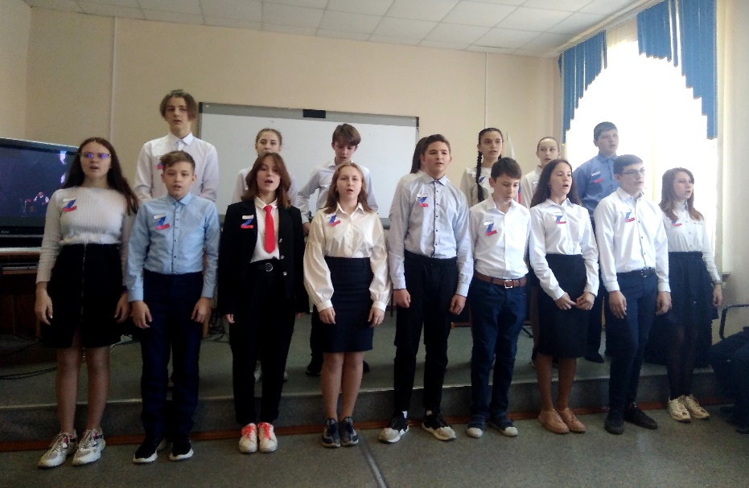

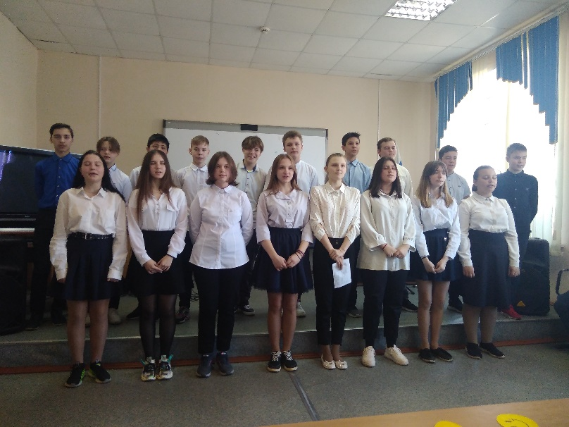

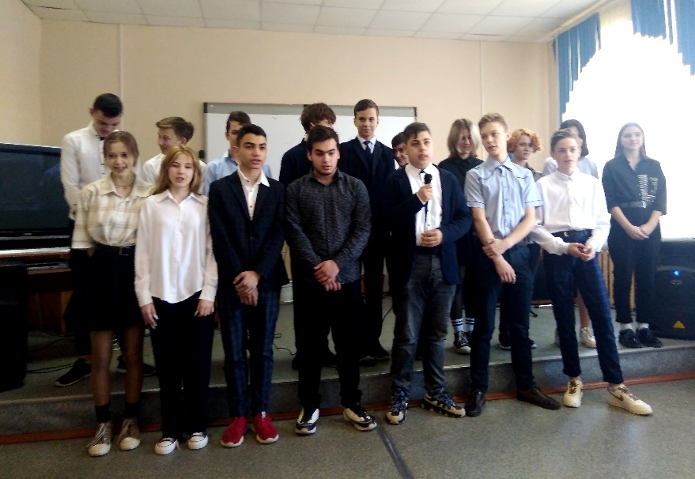

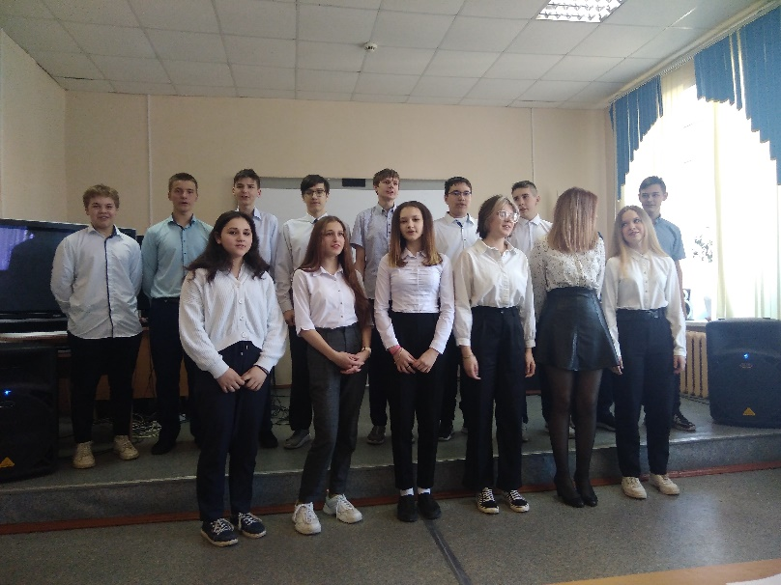

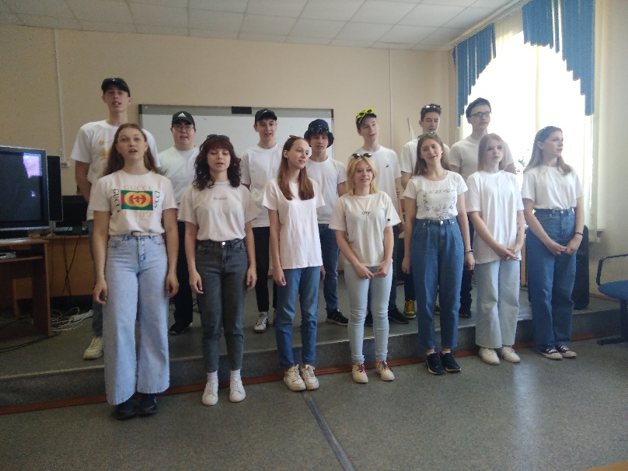

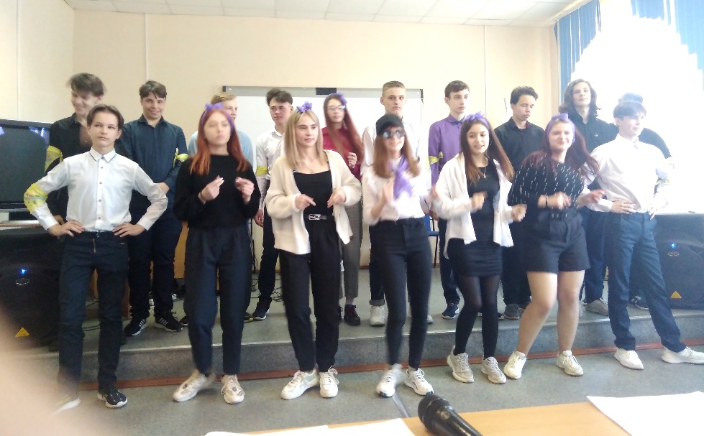

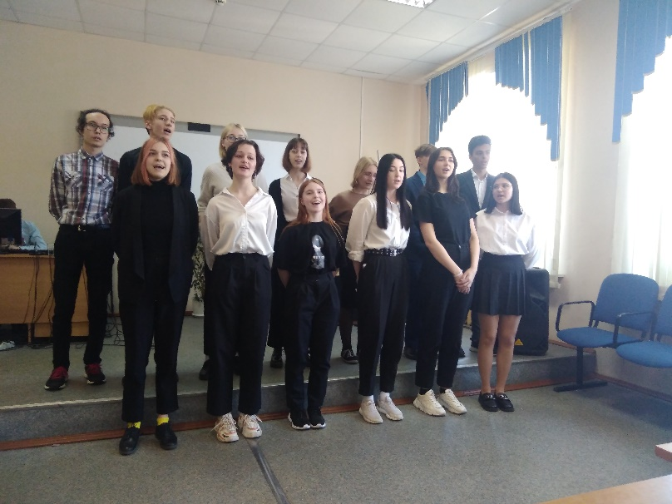

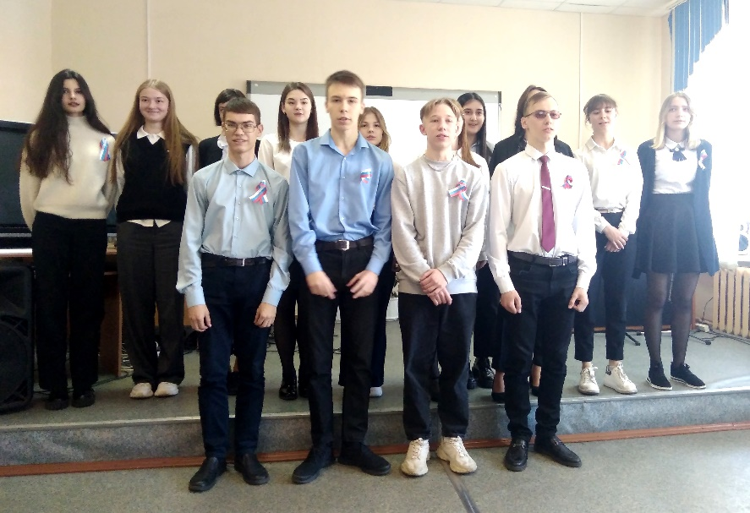

Учитель музыки Г.Б. Казимирская

